Obec Kravaře, Náměstí 166, 471 03 Kravaře
Záměr Obce Kravaře:
V souladu s ustanovením ss 39 odst. 1 zák. 128/2000 Sb., se záměr obce prodat, pronajmout, směnit nemovitý majetek musí v obci zveřejnit po dobu nejméně 15 dnů, aby se k němu mohli zájemci vyjádřit a předložit své nabídky:
Prodei, pronájem, směna pozemků
l . Pronájem části pozemku p.č. 1949 k.ú. Kravaře v Č. - Sezímky

za Obec Kravaře — Ing . Vít Vomáčka,MBA
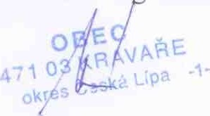
Vyvěšeno dne: 12.11.2018 Sňato dne :

